**МЕТОДИЧЕСКОЕ ПОСОБИЕ**

**к урокам ИЗО**

**«Городецкая роспись»**

у **читель начальных классов Рудакова Алла Николаевна**

**МБОУ СОШ №4 г-к Анапа,**

**Краснодарский край**

[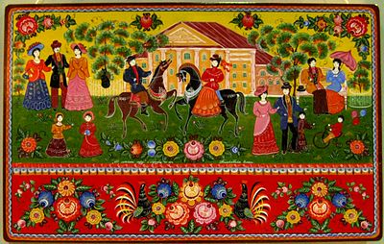](http://commons.wikimedia.org/wiki/File:Gorodetskaya_rospis_01.jpg?uselang=ru)

**История**

Городецкая роспись держит свое начало от [резных](http://ru.wikipedia.org/wiki/%D0%A0%D0%B5%D0%B7%D1%8C%D0%B1%D0%B0) городецких [прялок](http://ru.wikipedia.org/wiki/%D0%9F%D1%80%D1%8F%D0%BB%D0%BA%D0%B0), имевших свою особенность: гребень и донце. Для украшения донец городецкие мастера пользовались своеобразной техникой — [инкрустацией](http://ru.wikipedia.org/wiki/%D0%98%D0%BD%D0%BA%D1%80%D1%83%D1%81%D1%82%D0%B0%D1%86%D0%B8%D1%8F): фигуры вырезались из дерева другой породы и вставлялись в соответствующее по форме углубление. Вставки, сделанные из темного мореного [дуба](http://ru.wikipedia.org/wiki/%D0%94%D1%83%D0%B1), рельефно выделяются на светлой поверхности донца. Таким образом, располагая всего двумя оттенками дерева и несложным инструментом, народные умельцы превращали поверхность доски донца в настоящую картину.

Позже мастера для изобразительного богатства стали применять подкраску, яркое сочетание желтого цвета с темным дубом, добавление синего, зеленого, красного цветов делало донце еще более нарядным и красочным. Известным мастером инкрустированных донец с подкраской был [Л. В. Мельников](http://ru.wikipedia.org/w/index.php?title=%D0%9C%D0%B5%D0%BB%D1%8C%D0%BD%D0%B8%D0%BA%D0%BE%D0%B2,_%D0%9B%D0%B0%D0%B7%D0%B0%D1%80%D1%8C_%D0%92%D0%B0%D1%81%D0%B8%D0%BB%D1%8C%D0%B5%D0%B2%D0%B8%D1%87&action=edit&redlink=1).

Необходимость увеличить производство прядильных донец натолкнуло мастеров на мысль упростить технику декоративного оформления. Со второй половины [XIX века](http://ru.wikipedia.org/wiki/XIX_%D0%B2%D0%B5%D0%BA) сложная и трудоемкая техника инкрустации стала заменяться просто резьбой с подкраской, а с 1870-х годов на Городецких донцах преобладает живописная манера украшения.

Особенности

В нижегородских росписях можно различить два типа — павловские и городецкие росписи, которыми украшали сундуки, дуги, сани, детскую мебель, донца для прялок и многие мелкие предметы обихода. Городецкий стиль отличается прежде всего содержательностью. В росписях основное впечатление дают жанровые сцены. Все эти изображения условны по характеру, очень вольны и декоративны по форме, а иногда граничат с [шаржем](http://ru.wikipedia.org/wiki/%D0%A8%D0%B0%D1%80%D0%B6). Это — быт [крестьянства](http://ru.wikipedia.org/wiki/%D0%9A%D1%80%D0%B5%D1%81%D1%82%D1%8C%D1%8F%D0%BD%D1%81%D1%82%D0%B2%D0%BE), [купечества](http://ru.wikipedia.org/wiki/%D0%9A%D1%83%D0%BF%D0%B5%D1%87%D0%B5%D1%81%D1%82%D0%B2%D0%BE), пышный парад костюмов. Значительное место занимают цветочные мотивы — пышные «розаны», писанные широко и декоративно. По выражению [А. В. Бакушинского](http://ru.wikipedia.org/wiki/%D0%91%D0%B0%D0%BA%D1%83%D1%88%D0%B8%D0%BD%D1%81%D0%BA%D0%B8%D0%B9,_%D0%90%D0%BD%D0%B0%D1%82%D0%BE%D0%BB%D0%B8%D0%B9_%D0%92%D0%B0%D1%81%D0%B8%D0%BB%D1%8C%D0%B5%D0%B2%D0%B8%D1%87) мастер стал подлинным живописцем. Об этом же говорит и В. С. Воронов, писавший, что «нижегородская манера представляет нам наиболее чистый вариант подлинного живописного искусства, преодолевшего рамки графического пленения и основанного исключительно на элементах живописи…» Рядом с жанровыми реалистическими мотивами в городецких росписях живут и идеализированные, декоративные образы птиц и животных.

[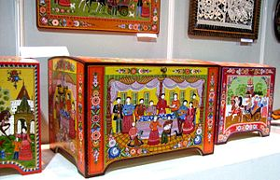](http://commons.wikimedia.org/wiki/File:Gorodetskaya_rospis_02.jpg?uselang=ru)

[http://bits.wikimedia.org/static-1.20wmf9/skins/common/images/magnify-clip.png](http://ru.wikipedia.org/wiki/%D0%A4%D0%B0%D0%B9%D0%BB:Gorodetskaya_rospis_02.jpg)

Встречаются экзотические [львы](http://ru.wikipedia.org/wiki/%D0%9B%D0%B5%D0%B2) и [барсы](http://ru.wikipedia.org/wiki/%D0%91%D0%B0%D1%80%D1%81). Особенно часто изображение горячего, сильного коня или петуха в гордой, воинственной позе. Чаще всего это парные изображения, [геральдически](http://ru.wikipedia.org/wiki/%D0%93%D0%B5%D1%80%D0%B0%D0%BB%D1%8C%D0%B4%D0%B8%D0%BA%D0%B0" \o "Геральдика) обращенные друг к другу. Городецкий мастер росписи любит цветы. Они всюду разбросаны на поле росписей веселыми гирляндами и букетами. Там, где позволяет сюжет, мастер охотно пользуется мотивом пышного занавеса, подхваченного шнуром с кистями. Декоративность мотивов подчеркивается декоративностью цвета и приемов. Любимые фоны — ярко-зеленый или напряженный красный, глубокий синий, иногда черный, на котором особенно сочно расплескивается многоцветие Городецкого колорита. В характеристике сюжета разбелённые тона дают богатые оттенки цветовых переходов. Роспись ведется кистью, без предварительного рисунка, свободным и сочным ударом. Он очень разнообразен — от широкого мазка до тончайшей линии и виртуозного штриха. Работа мастера быстра и экономна. Поэтому она очень обобщена, проста по приемам, свободна в движении кисти. Характерны городецкие цветочные росписи, многокрасочные и выразительные работы мастеров А. Е. Коновалова и Д. И. Крюкова.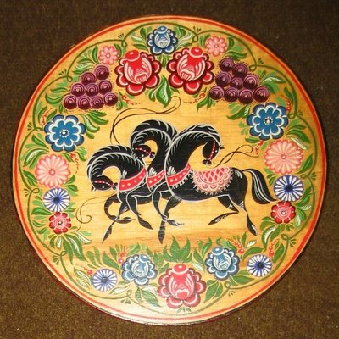 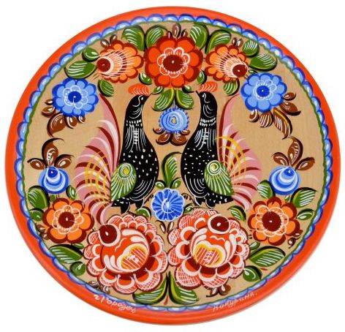

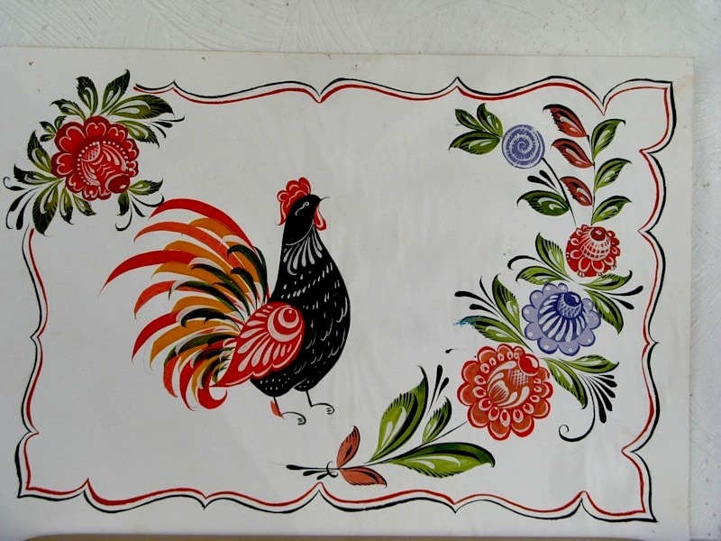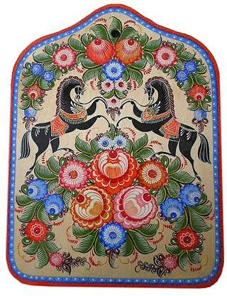 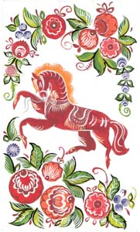

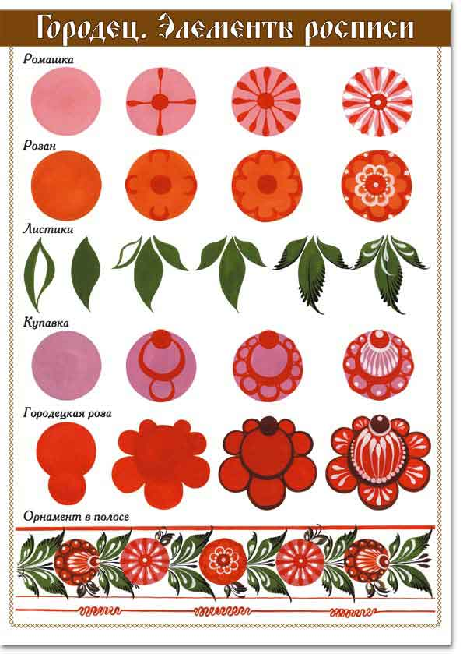

**История городецкой росписи**

Роспись, которая ныне называется городецкой, родилась в Поволжье, в деревнях, расположенных на берегах чистой и светлой речки Узоры. В селениях Косково, Курцево, Хлебаиха, Репино, Савино, Боярское и др. В XVIII в. возникает центр производства прядильных донец и игрушек. Свои изделия крестьяне отвозили продавать на ярмарку в село Городец. Поэтому роспись, выполненная на этих изделиях, получила название Городецкая.   
  
Толковый словарь русского языка В.И. Даля объясняет, что слово "донце" означает "дощечку, на которую садится у нас пряха, втыкая в нее гребень". Окончив работу, она вынимала гребень, а донце вешала на стену, и оно украшало избу. Поэтому народные умельцы уделяли особое внимание украшению досок резьбой и росписью. Прялка была верной спутницей на протяжении всей жизни крестьянки. Часто служила подарком: жених дарил ее невесте, отец — дочери, муж — жене. Поэтому донце выбиралось нарядное, красочное, всем на радость и удивление. Прялка передавалась по наследству, ее берегли и хранили.   
Для украшения досок мастера пользовались своеобразной техникой — инкрустацией, очень редко встречающейся в народном искусстве. Фигуры вырезали из дерева другой породы и вставляли в соответствующие по форме углубления. Эти вставки, сделанные из темного мореного дуба, рельефно выделялись на светлой поверхности донца. Располагая древесиной двух оттенков и пользуясь самым простым инструментом, народные умельцы превращали донце в произведение искусства.   
В дальнейшем мастера стали применять еще и подкраску донец. Яркое сочетание желтого фона с темным дубом, добавление синего, зеленого, красного цветов делало его нарядным и красочным.   
Со второй половины XIX в. сложная и трудоемкая техника инкрустации заменилась скобчатой резьбой с подкраской, а затем стала преобладать живописная манера украшения.   
Сюжетами старинной Городецкой росписи были изображения птиц, цветов, всадников на конях, барышень и кавалеров, сцен из народной жизни.   
В наши дни традиции старых мастеров стремятся возродить и обогатить народные умельцы, работающие на фабрике художественных изделий "Городецкая роспись" в г. Городце. Среди них есть лауреаты премии им. И.Е. Репина. Это Л.Ф. Беспалова, Ф.Н. Касатова, А.Е. Коновалов, Л.А. Кубаткина, Т.М. Рукина, А.В. Соколова.  **Секреты городецких мастеров**Инструменты и материалы. Для росписи желательно иметь три кисти: беличью художественную (№ 2 или № 3), колонковую художественную (№ 1 или № 2) и флейц (№ 2 или № 3). Флейц — это плоская кисточка из мягкого волоса, которая используется для подмалевок и наведения рамок.   
  
В наше время городецкие художники расписывают изделия масляными и темперными красками. Школьникам лучше использовать для этого гуашь, так как Городецкая роспись многослойная, а гуашевые краски быстро сохнут и их можно накладывать одну на другую. Учиться рисовать надо на плотной белой бумаге.   
Лучше всего иметь набор гуаши из 12 цветов, из которых потребуется восемь: черная, белая, алая, краплак красный (вишневая), кобальт синий светлый (ярко-голубая), желтая, окись хрома и красная железоокисная. Необходима также еще одна краска — киноварь (ярко-красная), но в наборе ее не бывает.  
Чтобы получить цветовую гамму Городецкой росписи, необходимо смешать краски. Кроме тех, которые есть в наборе гуаши, нужно получить четыре новых краски: светло-голубую, светло-розовую, охру светлую и городецкую зеленую (рис.1).   
Чтобы получить светло-голубую, в белую краску (белила цинковые) добавляют немного кобаль¬та синего светлого (ярко-голубая краска). Светло-розовую получают, смешивая белую краску с киноварью или белую — с алой. Для светлой охры берут желтую светлую и немного красной железоокисной. Городецкая зеленая краска получается при смешивании желтой гуаши, окиси хрома (темно-зеленой краски) и красной железоокисной. В результате должна получиться краска тепло-зеленого болотного оттенка. Все полученные краски должны быть сметанообразными.  
Для смешивания новых красок берут чистые баночки из-под гуаши. Чтобы краски не пересыхали, надо по мере необходимости подливать в них немного воды.

**Элементы, сюжеты и приемы городецкой росписи.**  
  
В начале обучения очень важно научиться правильно держать кисть. Она должна находиться в строго вертикальном положении относительно работы (рис. 2). Локоть фиксируется, а кисть руки полностью свободна для выполнения неразрывных пластичных мазков, как на гладких плоскостях, так и на сферических или цилиндрических поверхностях. В процессе работы можно опираться на оттопыренный мизинец, слегка касаясь им изделия.

В росписи по дереву значительное место занимает орнамент.

***Орнамент*** — это живописное, графическое или скульптурное украшение из сочетания геометрических, растительных или животных элементов.

Основные элементы Городецкой росписи — это круги, скобки, точки, капли, дуги, штрихи, спирали.

Важно понять разницу между понятиями "узор" и "орнамент".

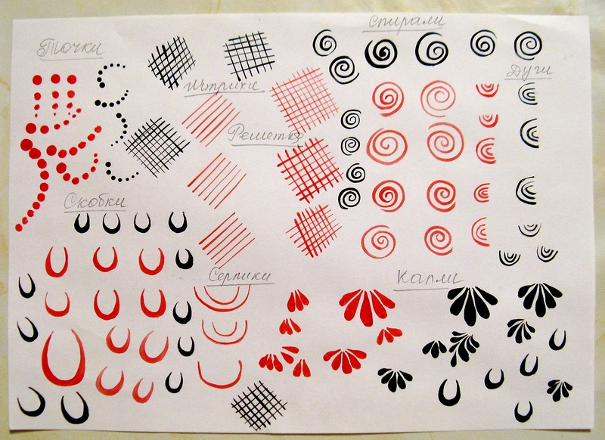

**Узор** — это рисунок, являющийся сочетанием линий, красок, теней (рис. 4). Они же, приведенные в определенную систему, ритмически упорядоченные, будут составлять орнамент (рис. 5).Осваивая роспись живописного типа, к которой относится и Городецкая, надо помнить, что ее выполняют без предварительного нанесения контура рисунка.

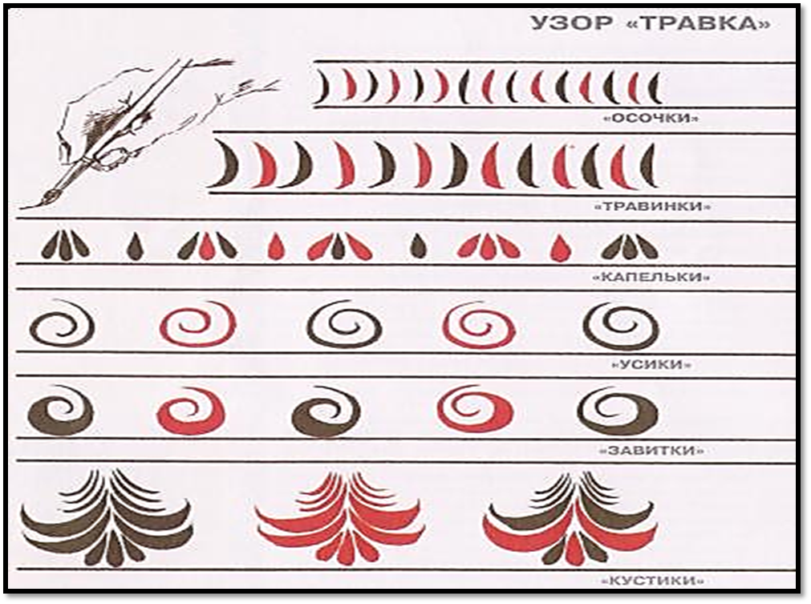

Городецкая роспись выполняется в три этапа (рис. 6).

**Первый — подмалевка**, т.е. круговое движение кистью, нанесение одного цветового пятна. Подмалевка выполняется широкой плоской кистью — флейц или беличья № 3. Главное при этом — научиться брать нужное количество краски на кисть. Если краски окажется мало, то подмалевка получится бледной, невыразительной; если много — то при высыхании краска начнет отслаиваться.  
**Второй этап — тенёвка** (или оттенок), т.е. нанесение скобки. Чтобы правильно нарисовать скобку, вначале надо лишь слегка прикоснуться к бумаге кончиком кисти и провести тонкую линию; к середине сильно нажать на кисть, а завершить скобку опять тонкой линией. Следить за тем, чтобы кисть была перпендикулярна листу бумаги.

**Третий этап — оживка** (или разживка), т.е. тонкая разделка орнаментальных форм белилами. Оживки всегда наносят на однотонные силуэты, что придает им некоторую объемность.  
Осваивать Городецкую роспись начинают с написания цветов, которые изображают в основном в круге.

**Городецкие цветы отличаются разнообразием**

**по цвету и форме.**

**Цветы в городецкой росписи — символ здоровья и процветания.**

**Бутоны (**рис. 7) — разновидность городецких цветов. Вначале наносят основное цветовое пятно (подмалевку) круговым движением кистью. Затем приступают к детальной разработке орнамента (тенёвке). Выполняют ее черным цветом, бордо-вым или краплак красным. Разработку бутона движение кистью, нанесение одного цветового пятна. От того, как расположены скобки, зависит форма бутона.

У него может быть одна или несколько скобок. Если скобок много, начинать рисовать надо с самой маленькой, постепенно увеличивая их в размерах и приближая к краю подмалевки. Необходимо помнить, что бутоны всегда по размеру небольшие. В конце белилами наносят оживки.

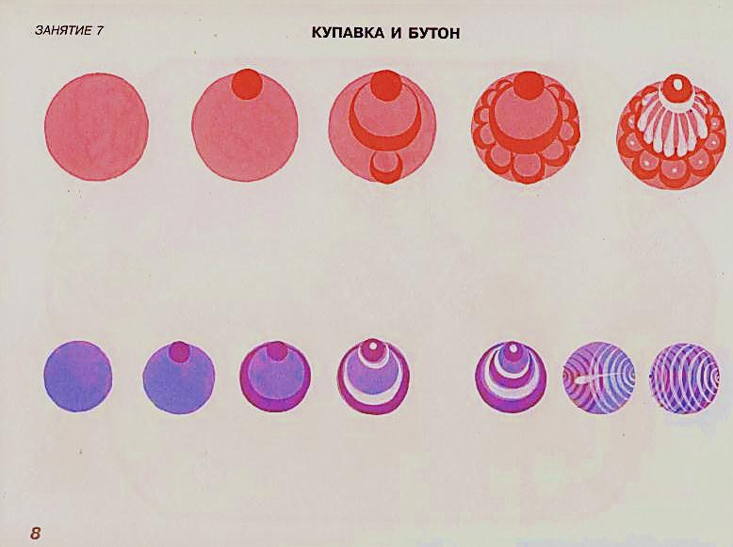

***Купавка*** (рис. 8) — самый распространенный цветок в городецком орнаменте. Подмалевка у нее по размеру больше, чем у бутона. Расписывать начинают с маленького кружочка по ее краю, затем делают скобку внутри круга. По краю подмалевки рисуют скобки, по форме такие же, как и скобка внутри подмалевки, только меньшего размера. Скобки по ее краю рисуют, начиная с центра, постепенно уменьшая их в размерах до сердцевинки. Завершающий этап росписи — оживка выполняется, как правило, белилами. Нанесение оживки требует очень аккуратного и точного исполнения, поэтому ее надо делать уверенным мазком тонкой кистью.   
**Розан** (рис. 9) отражает главные признаки цветка, т.е. имеет лепестки и ярко выраженный центр. Силуэт в форме круга. По размеру может быть больше купавки. Центр цветка рисуют в середине. Розан в росписи Городца окружен скобками — лепестками одного размера, цвет которых совпадает с цветом середины. Техника росписи скобок та же, что и у купавки.  
Варианты разработок оживкой настолько многообразны, что трудно назвать даже самые распространенные. Городецкие художники применяют точки, скобки, капли, спирали.  
**Ромашка** (рис. 10) цветок не сложный по технике исполнения. Кончиком кисти слегка прикоснуться к поверхности бумаги, оставляя на ней тонкий след. Затем, не отрываясь от бумаги, кисть быстро приложить и поднять. В результате получится мазок-капля — тонкий в начале и широкий на конце. Как и у розана, у него есть сердцевина, только вокруг нее рисуют лепестки-капли.  
**Роза** (рис. 11) самый сложный цветок. Роспись начинают с подмалевки — основного объема цветка-круга, к нему пририсовывают внизу центральный округлый лепесток, за ним по кругу располагают лепестки помельче до самой сердцевины, занимающей центр верхней части цветка.

После того как силуэт цветка создан, начинают его разрабатывать: элементы центральной части ограничивают большой скобой и обращают к сердцевине. Дугу-скобку и сердцевину в верхней части цветка рисуют черным цветом, бордовым и краплак красным. Края лепестков можно обвести той же краской, что и сердцевину.  
Самое трудное в розе, это оживка. Внутри дуги-скобки вначале рисуют небольшую скобку с линейной разделкой. Затем по обе стороны дуги рисуют две-четыре капли, в зависимости от свободного места внутри дуги. За пределами дуги рисуют небольшие скобки. Внутри дуги-скобки можно нарисовать точки-тычинки. 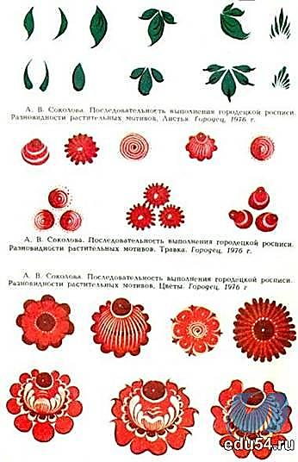

**Городецкие листья** (рис. 12) очень разнообразны по форме, размеру и расцветке. Они почти всегда расположены группами из пяти, трех или двух листьев.

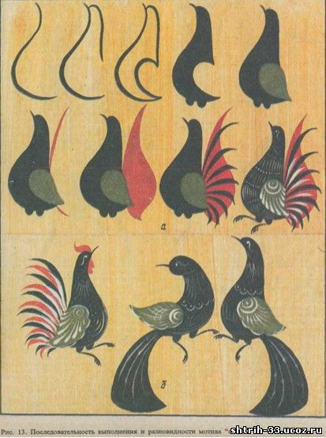Простой городецкий лист изображают в виде тыквенного семечка. Более сложный пишут так: проводят кистью плавную дугу и соединяют кривой линией, следя за тем, чтобы лист с одного конца оставался широким. Листья всегда широки, округлы и растопырены.  
Листья изображаются в два приема: с подмалевкой и оживкой. Если подмалевка выполнена городецкой зеленой краской, то оживку выполняют черной краской, если городецкой темно-зеленой краской, то к оживкам черного цвета добавляют белила.

**Городецкая птица** (рис. 13) является символом семейного счастья. Птиц изображают в различных вариантах: это и гордый павлин, и насупленный индюк, и задиристый петух, и сказочная птица. Начинают писать их с плавной линии, изображающей изгиб шеи и груди, потом наносят линию, определяющую форму головы и спины, затем определяют линию крыла, нитевидные клюв и ноги. Чаще всего туловище выполняют черным цветом, крыло закрашивают городецкой зеленой краской. Хвост пишут по-разному, например, ограничивают с двух сторон линиями, определяющими его силуэт и закрашивают. Лучше всего это выполнить алым цветом. В другом случае прорисовывают каждое перышко хвоста в два цвета. Разработку птиц начинают с головы и заканчивают хвостом. Оживки делают белилами, нанося тонкие мазки.

**Городецкий конь** (рис. 14) — символ богатства. В основном он черного цвета, с маленькой головкой на круто изогнутой шее и аккуратно причесанной гривой. Мастера изображают его несколькими способами. Одни свободными маховыми мазками пишут контур всей фигуры и только потом закрашивают его. Другие строят фигуру коня цветовыми пятнами, начиная с самого крупного вертикального элемента — груди и шеи. К ним пририсовывают очертания сбруи и седла, задней и брюшной части туловища. Плоскость, ограниченная линиями сбруи и седла, в этом варианте остается светлой. Чаще всего седло и сбрую делают алым цветом, а детали головы, ног хвоста — белилами.

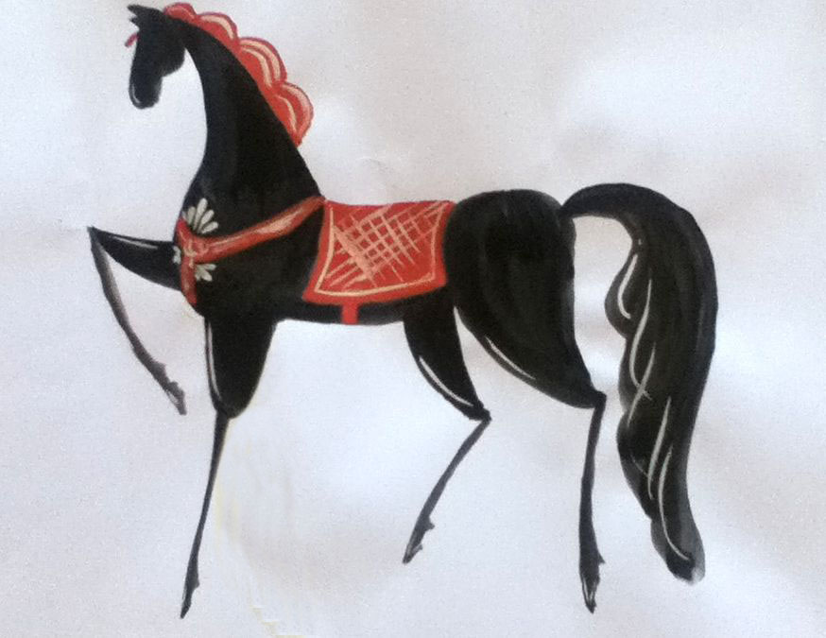

**Композиция в городецкой росписи**

Все произведения искусства создаются по законам композиции, несоблюдение или незнание которых может привести к нарушению гармонии. Композиция (от лат. compositio — расположение, составление, соединение) — построение художественного произведения, соотношение его отдельных частей (компонентов), образующее единое целое.  
Для композиции произведений декоративно-прикладного искусства основным является единство содержания и формы. Другой, уже специфический признак — соответствие формы произведения декоративного искусства его определенному назначению.  
В значительной степени характер композиции определяется ритмом. Ритм — это равномерное чередование элементов рисунка, способствующее достижению ясности и выразительности композиции.  
Ритмически организованный рисунок легко превращается в орнамент — основу композиции. Но орнамент — это не только многократное повторение сходных элементов рисунка. Очень важное значение приобретает красивая и четкая прорисовка деталей общего силуэта.  
Работа художника над новым произведением начинается с выбора темы соответственно назначению изделия. Хорошо продуманная композиционная схема — основа создания художественного произведения. Начинать надо с наброска композиционной схемы в натуральную величину. Не рекомендуется выполнять рисунок для четверти или половины изделия. При разработке декора следует определить, какая часть изделия будет нести основную орнаментальную и цветовую нагрузку.  
При изучении городецкой росписи работа над темой

"Составление композиции" проводится в три этапа.

I.    Изучение композиционных приемов в городецкой росписи.  
II.    Разработка эскиза будущего изделия.  
III.    Выполнение эскиза в натуральную величину.  
Изучение композиционных приемов в городецкой росписи. Характерной чертой в сюжетных композициях прядильных донцев является изображение коня и всадника. Скачущего коня с горделиво поднятой головой обычно размещали в центре композиции.  
Изображение всадника в народном искусстве знакомо художникам по иконописи (Георгий Победоносец, Дмитрий Солунский и др.). На резных донцах, хранящихся в музеях, чаще всего представлена композиция, изображающая двух всадников на вздыбившихся конях. Всадники располагаются по обе стороны дерева-цветка, с вершины которого взлетает лебедь. На нижних половинках донец мастера обычно изображали жанровые сцены гуляний кавалеров с дамами, сцены охоты и т.п. В 60-е гг. XIX в. в росписных донцах использовались эти же композиции. К концу XIX в. народные мастера стали писать жанровые картинки, сцены гуляний. Позднее ведущей сюжетной линией донец, входивших в приданое, стала иллюстрация свадебных обрядов: невеста, едущая в карете, смотрины, встреча жениха.  
Первыми стали писать на донцах купавки и бутоны, ярко раскрашенных птиц и петушков братья Лазарь и Антон Мельниковы. Они же выработали позы коней и всадников: коня непременно рисовали длинноногим, причем задняя нога у него обязательно поджата крючком. По-мельниковски продолжают писать коней и современные мастера.

К концу XIX в. сложилась характерная форма растительного орнамента с определенными элементами: это бутоны, розаны и цветок купавка, которые' бесконечно повторяются в различных вариантах. В центре композиционной плоскости художники размещают главное изображение: птицу, коня, человека, группу людей или растительный мотив.

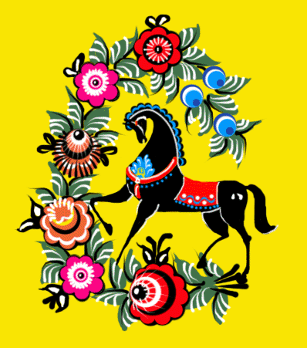 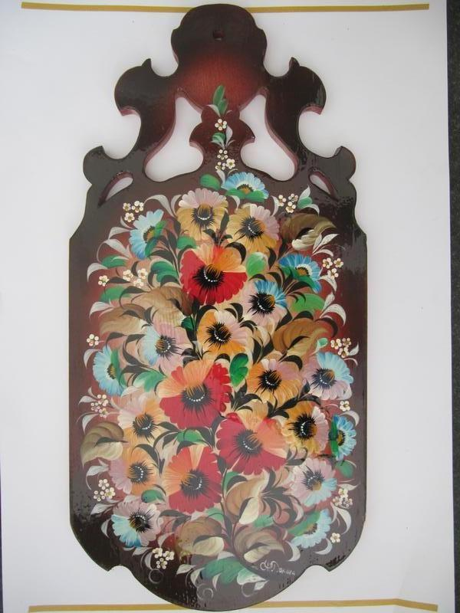

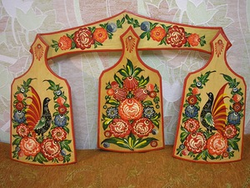

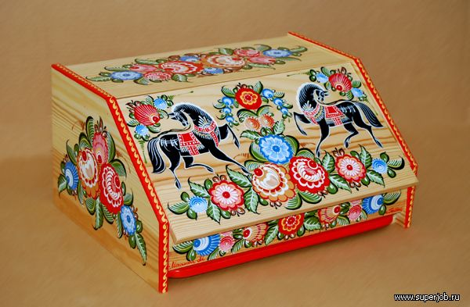

Лица народные мастера пишут в одной манере — в виде белого кружка, на котором тонкими черными линиями обозначают их черты. Прически как у мужчин, так и у женщин отличаются большой изысканностью, но в окраске их применяют только черный цвет. В изображении самих фигур используется плоскостное цветовое решение, при котором основные крупные пятна (юбки, жакеты, пиджаки, брюки) окрашиваются без контура, в виде однотонного красочного силуэта. Излюбленным декоративным мотивом в искусстве Городецких мастеров остаются яркие цветы и декоративные зеленые листья, которые придают росписи особую прелесть.

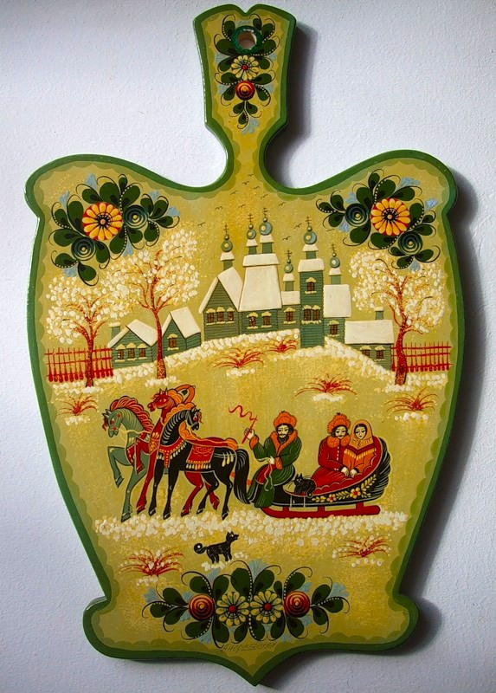Традиции сюжетной городецкой живописи сохраняют и продолжают развивать на фабрике "Городецкая роспись". Современные художники расписывают более 50 наименований изделий: декоративные панно, ларцы, шкатулки, кухонные шкафчики, полочки, разделочные доски, хлебницы, солонки, наборы подставок, а также игрушки, детскую мебель.

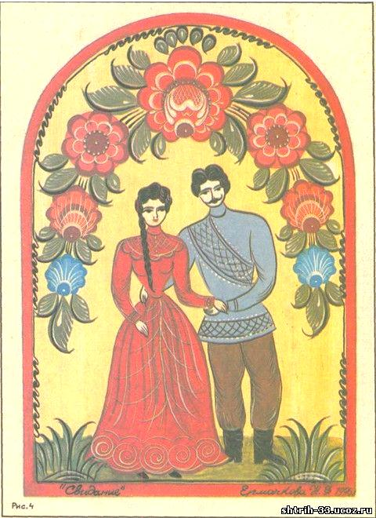

2. После того как найдено место расположения орнамента, выделяем  главный композиционный центр, решено пропорциональное соотношение частей, необходимо найти цветовое решение композиции. Часто дети, увидев многокрасочность городецкой росписи, думают, что могут использовать весь набор красок. Но, рассмотрев свои зарисовки и вспомнив законы цветоведения, они приходят к выводу, что раскладка локальных цветовых пятен подчиняется только одному — общей гамме.  
   
3. Составив композицию и подобрав цвет, можно приступать к детальной прорисовке орнамента. Заканчивается разработка композиции изделия оформлением рамы. Городецкие мастера уделяют этому большое внимание, так как рама украшает любое изделие. Она выполняется как одним цветом (чаще алым), так и несколькими.

**Выполнение эскиза в натуральную величину.**

Перед обработкой древесины для росписи необходимо ознакомить учащихся с ее основными свойствами.  
Дерево — прекрасный поделочный материал для создания изделий декоративно-прикладного искусства.  
Для росписи широко применяется древесина липы, осины, ольхи. Самой лучшей из них для росписи считается липа. Она впитывает влагу и поэтому хорошо тонируется водными растворами и красками.  
Древесина осины отличается мягкостью, однородностью текстуры, белизной и чистотой. Одно из ее важных свойств — светоустойчивость: она долгое время не желтеет, если находится в помещении. Древесина ольхи мягкая, легкая, хорошо режется, мало коробится, легко протравливается и полируется.  
Важной характеристикой древесины является цвет. Любая древесина свежесрубленного дерева, как правило, имеет равномерный цвет по всему срезу. Но со временем древесина становится более темной. Это необходимо учитывать в работе. Например, у ольхи, слегка тонированной желтой краской, фон все равно будет с красноватым оттенком. И если не учитывать этого обстоятельства, то раскладка цветов в орнаменте не будет гармонировать с общим тоном фона, всегда имеющим теплый оттенок.  
На уроках росписи чаще всего приходится иметь дело с фанерой, поэтому следует описать ее свойства более подробно.  
В основном используется клееная фанера, состоящая из трех, пяти и семи листов. Слои фанеры склеиваются водостойким клеем. Число их всегда нечетное, поэтому клееная фанера не коробится. Слои фанеры укладываются так, чтобы направление волокон в склеиваемых слоях взаимно перекрещивалось под прямым углом. Это придает фанере особую жесткость и прочность.  
Непосредственно перед росписью выбранную заготовку следует обработать. Ее шлифуют шлифовальной шкуркой (по длине волокна), а затем покрывают крахмальным клейстером. После того как он высохнет, заготовку вновь необходимо обработать шлифовальной шкуркой.  
Роспись на изделии проводится в строго определенной последовательности: сначала расписывают центральную часть композиции, а затем выполняют цветочный орнамент. После того как все подмалевки выполнены, следует их оттенить темными красками. Заканчивают роспись оживками, выполненными белой и желтой красками.  
Если эскизом предусмотрено выполнение фона, то поверхность изделия нужно затонировать необходимым цветом. Чаще всего для фона используют следующие цвета: светлую и темную охру, киноварь и алый, реже черный. Цветовая гамма для изделий, выполненных с фоном, совершенно иная, чем для изделий, выполненных без него.  
Если фон выполнен светлой и темной охрой, цветовая гамма композиции должна быть более яркая, и наоборот, если для фона использовалась киноварь или алый цвет, то гамма выбирается приглушенная. На черном фоне применяют для теневки белый или желтый цвет. Для выполнения фона лучше всего использовать кисточки № 5 — 8, чтобы краска легла более ровным слоем.  
После того как роспись закончена, ее покрывают лаком. Перед этим необходимо ознакомить учащихся с видами лаков, общими правилами лакирования. Наносить каждый следующий слой лака можно только после высыхания предыдущего. Чем больше слоев лака, тем больше времени требуется для просушки между каждым покрытием. После каждого покрытия поверхность изделия обрабатывается мелкозернистой шлифовальной шкуркой. Такое чередование операций необходимо для лучшего скрепления слоев лака и получения зеркальной поверхности. Тампон для покрытия изделий лаком готовят из лоскута любой ткани, кроме ворсистой.  
Для закрепления пройденного материала, расширения кругозора и воспитания художественного вкуса, а также в поисках сюжетов необходимо по возможности организовывать экскурсии в музеи и выставочные залы.

**Литература:  
Барышников А.А. Основы композиции. М., 1951.  
Богуславская И.Я. Добрых рук мастерство. Ленинград, 1976.  
Бородулин В.А. Художественная обработ¬ка дерева. М., 1986.**